2020 оны 03.30-ний өдрийн мэдээлэл
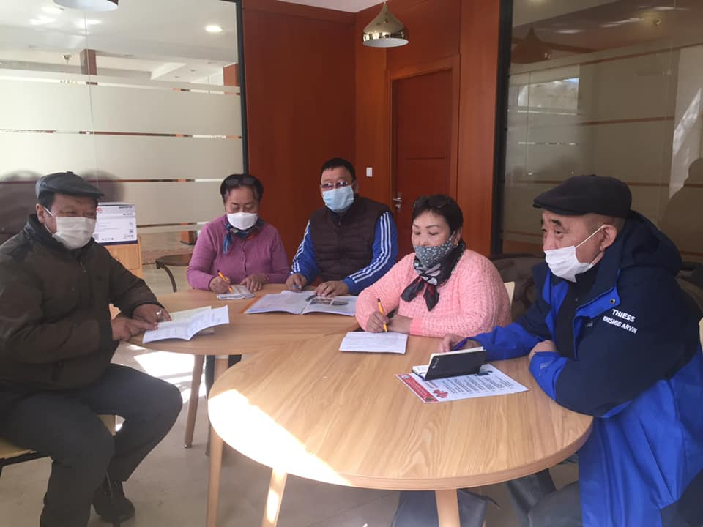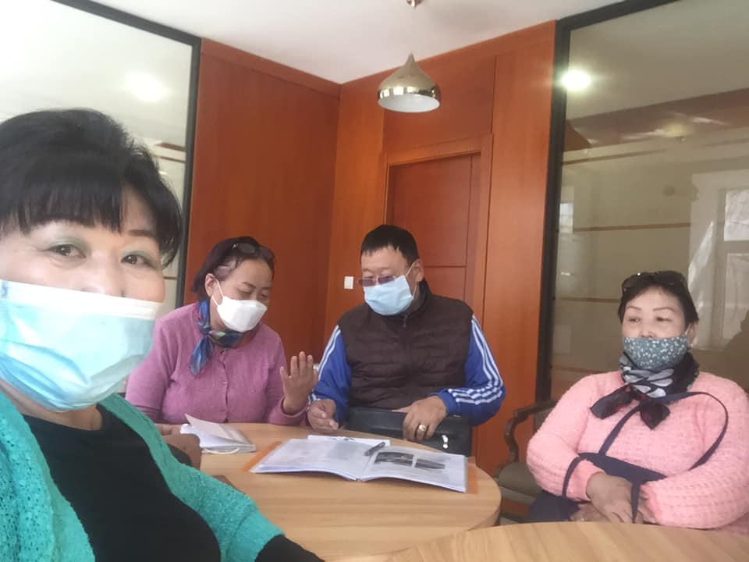

Аймгийн ИТХ-ын дэргэдэх Иргэний зөвлөлийн гишүүд 2020 оны 03 дугаар сарын 31-ны өдөр 4 дэх удаагийн хуралдаанаар Аймгийн Цагдаагийн газраас ирүүлсэн зөвлөмжийн хэрэгжилттэй танилцаж , зөвлөлийн 1 улирлын ажлын явц цаашид хийж хэрэгжүүлэх ажлын талаар ярилцаж, Дэлхийн нийтээр коронавирус гарч олон нийтийн үйл ажиллагаа хаагдсантай холбогдуулж санал солилцов.

ЦАХИМ ХУУДСАНД БАЙРШУУЛАХ МЭДЭЭЛЭЛ

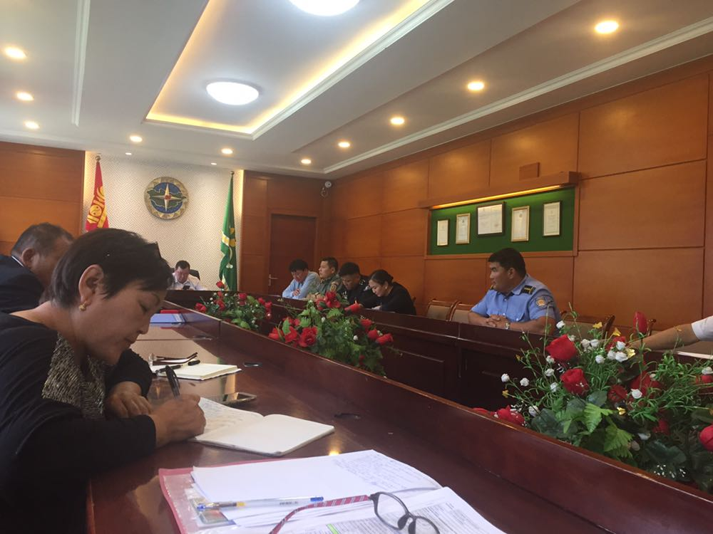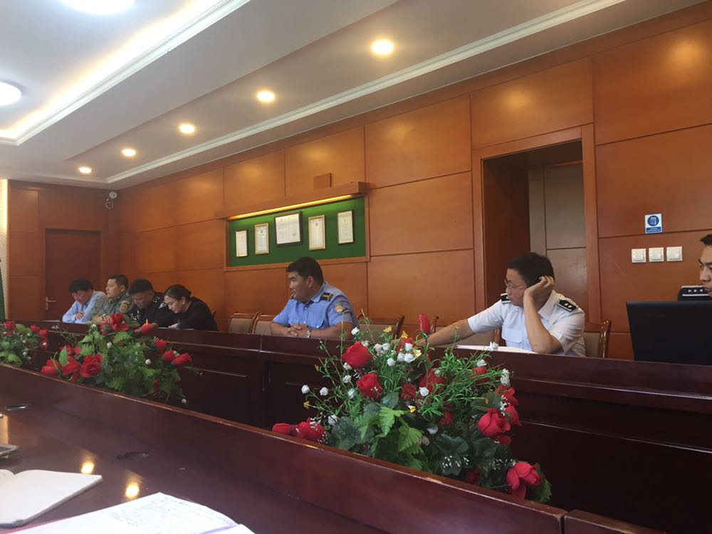
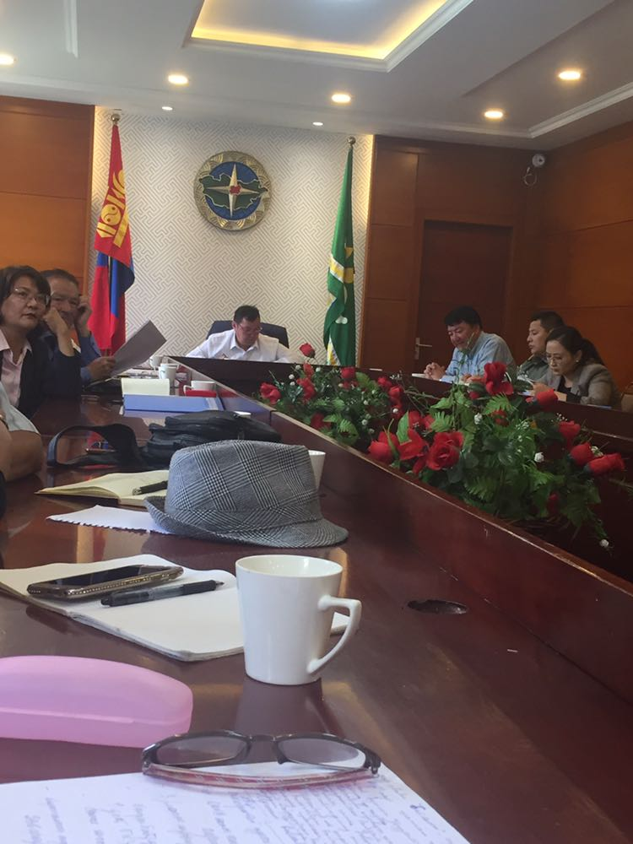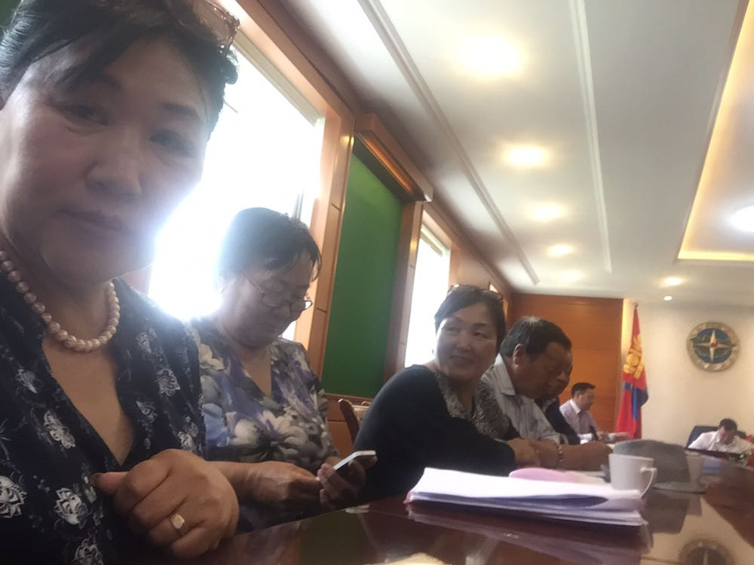
Гэмт хэргээс урьдчилан сэргийлэхажлыг зохицуулах төв аймгийн зөвлөлийн 2019.08.03-ний өдрийн хуралдаанаар аймгийн ИТХ-ын дэргэдэх иргэний зөвлөлийн эхний хагас жилийн тайланг хэлэлцүүлсэн.

ЦАХИМ ХУУДСАНД БАЙРШУУЛАХ МЭДЭЭЛЭЛ

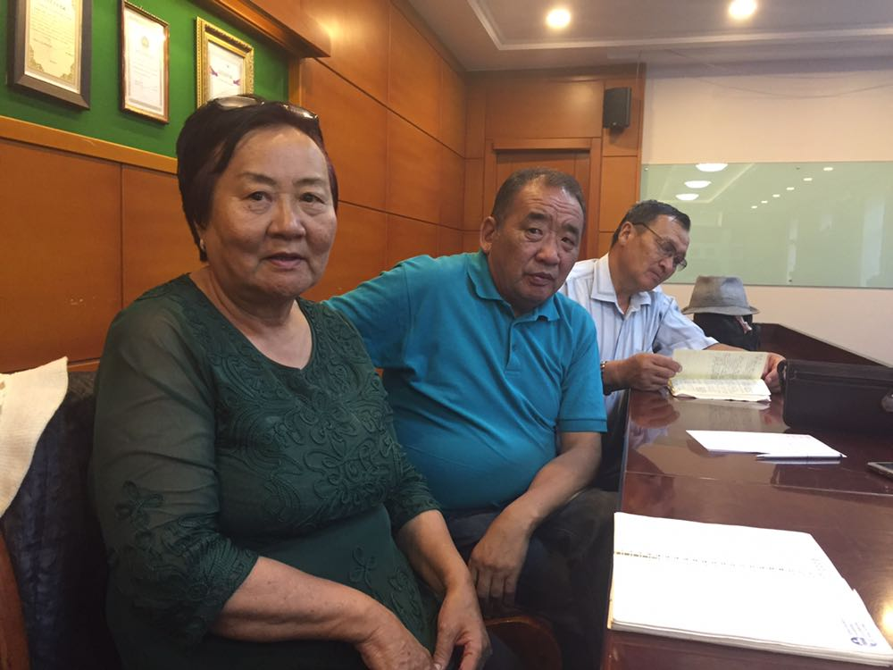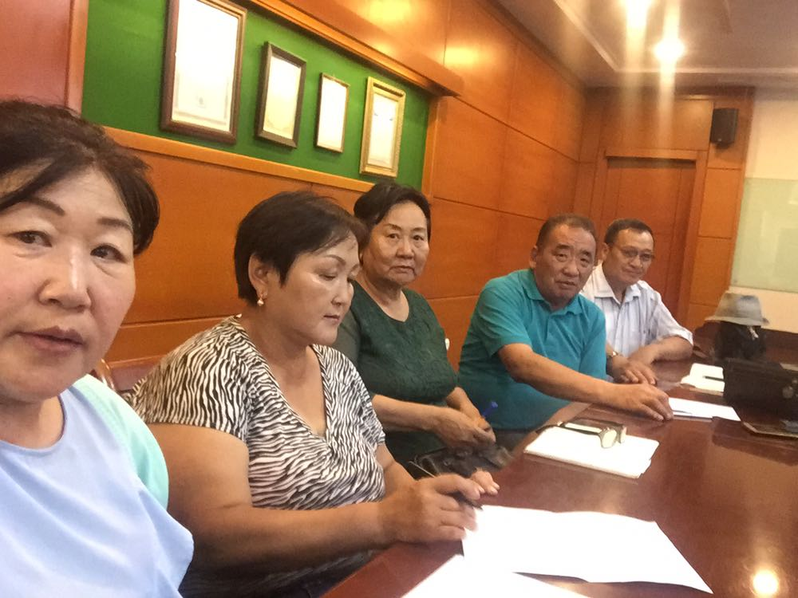

Аймгийн ИТХ-ын дэргэдэх “Иргэнийн зөвлөл” аймгийн Соёмбо танхимд 2019.09.06-ний өдөр хуралдаж, зөвлөлийн хурлаараа 2 асуудал хэлэлцэж, , аймгийн Гэмт хэргээс урьдчилан сэргийлэх ажлыг зохицуулах Төв аймгийн зөвлөлөөс ирүүлсэн чиглэл Иргэний зөвлөлийн 2019 оны төвлөгөөт ажлуудыг эрчимжүлэх талаар гишүүдэд үүрэг, өгөв.

ЦАХИМ ХУУДСАНД БАЙРШУУЛАХ МЭДЭЭЛЭЛ

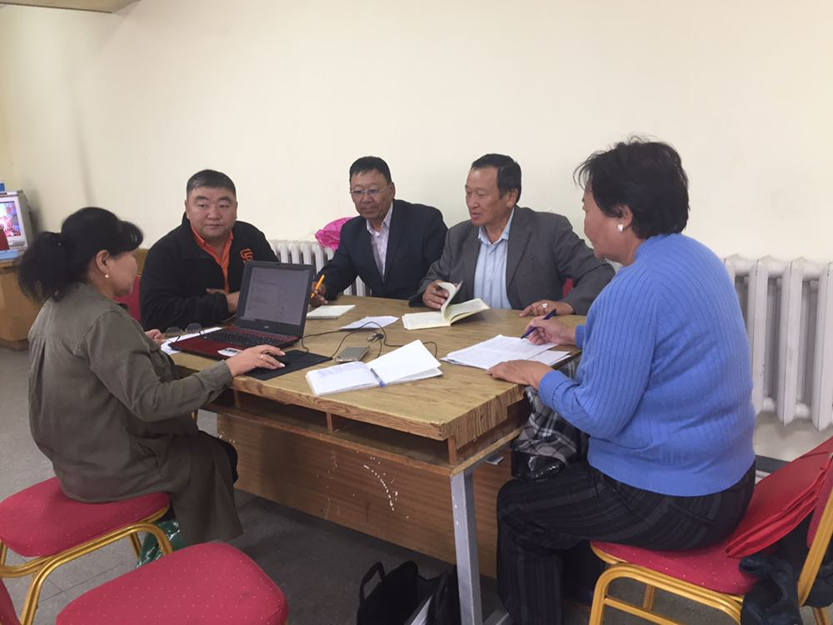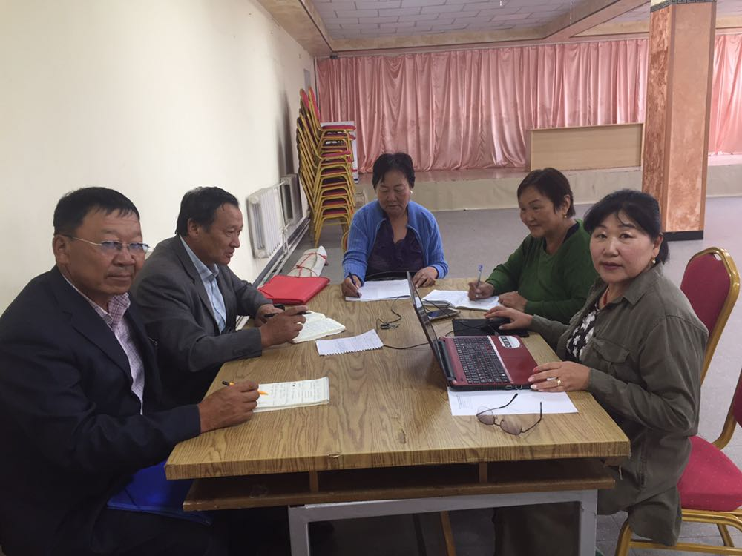
Аймгийн ИТХ-ын дэргэдэх “Иргэнийн зөвлөл” нь 2019.08.06-нд хуралдаж сумдын цагдаагийн хэсгийн төлөөлөгч, иргэдээс гарсан саналын дагуу хэлэлцэж аймгийн 2020 оны төлөвлөгөөнний төсөлд тусгах саналуудыг нэгтгэж аймгийн ИТХ, Засаг даргад албан бичиг хүргүүлэхээр шийдвэрлэв.
Аймгийн ИТХ-ын тогоолоор батлагдсан Иргэнийн зөвлөлийг 7 хүний бүрэлдэхүүнтэй баталсны дагуу иргэний зөвлөлд орсон 2 гишүүнд иргэний зөвлөлийн чиг үүрэг болон ажил үүргийн хуваарийг танлцуулав.

СУМДАД АЖИЛЛАСАН ТУХАЙ МЭДЭЭЛЭЛ
Аймгийн ИТХ-ын дэргэдэх иргэний зөвлөлийн гишүүд 2019 оны 09 дүгээр сарын 25-наас эхлэн Баянжаргалан, Баянцагаан, Сэргэлэн суманд удирдамжийн дагуу сумындын цагдаагийн хэсгийн төлөөлөгч, цагаагийн албан хаагчдын үйл ажиллагаа, иргэдийн өргөдөл гомдол шийдвэрлэлт, орон нутгийн хамтын ажиллагаанд үнэлэлт дүгнэлт өгч, иргэдээс 59 иргэнээс сэтгэл ханамжийн судалгаа авч иргэдтэй уулзаж, ярилцав.
Цаашид анхаарах асуудал:
1.Баянжаргалан сум:
- Баянжаргалан сумын цагдаагийн кабоныг ажилтай болгох
- Хэсгийн төлөөлөгч, цагдааг БИНХ-д тогтмол оролцуулж ажлын тайлан мэдээг тотмол сонсож байх.
- Техник, тоног төхөөрөмжөөр хангаж, интернэтийн сүлжээтэй болгох.
- Гэмт хэргээс урьдчилан сэргийлэх ажлыг орон нутгийн засаг захиргаа цагдаатай хамтран иргэдийн дунд зохион байгуулж байх.
2.Баянцагаан сум:
- Цагдаагийн кабоны дотор дулааны тоног төхөөрөмжийг цагдаагийн газраас олгож туслалцаа үзүүлэх.
- Бэлэн бус торгуулийн машныг Юнителээс гадна G мобейлийн сүлжээнд холбогдогдож ажилладаг болгох.
- Мал нядалгаа болон түүхий эд авдаг Сэргэлэн, Алтанбулаг сумын харъяатай Хатан, Хустай нуруу ХХК-нуудын үйл ажиллагаанд хяналт тавьж, хяналтын камертай болгох.
- Мотоциклийн А үнэлгээ олгох сургалтыг сумдад явууллын хэлбэрээр зохион байгуулж, мотоцикльтой иргэдийг үнэмлэхжүүлэх, мотоциклийг дугаартай болгох асуудлыг зохион байгуулалтанд оруулах.
- Хэсгийн төлөөлөгч, цагдаа нар орон нутгийн удирдлага, иргэдтэй байнга хамтран ажиллаж, харилцан мэдээлэл солилцож байх.
- Багийн ИНХ-д оролцож, тайлан мэдээллийг улирал бүр тайланг тавьж байх
3.Сэргэлэн сум:
1.Хэсгийн төлөөлөгч, цагдааг ажиллах нөхцөл боломжоор хангаж, нийгмийн асуудлыг шийдвэрлэн ажилладаг.
2.Малчдын бүлгийн ажлыг эрчимжүүлж ажиллах.

2020 оны 03.30-ний өдрийн мэдээлэл

Аймгийн ИТХ-ын дэргэдэх Иргэний зөвлөлийн гишүүд 2020 оны 03 дугаар сарын 31-ны өдөр 4 дэх удаагийн хуралдаанаар Аймгийн Цагдаагийн газраас ирүүлсэн зөвлөмжийн хэрэгжилттэй танилцаж , зөвлөлийн 1 улирлын ажлын явц цаашид хийж хэрэгжүүлэх ажлын талаар ярилцаж, Дэлхийн нийтээр коронавирус гарч олон нийтийн үйл ажиллагаа хаагдсантай холбогдуулж санал солилцов.

